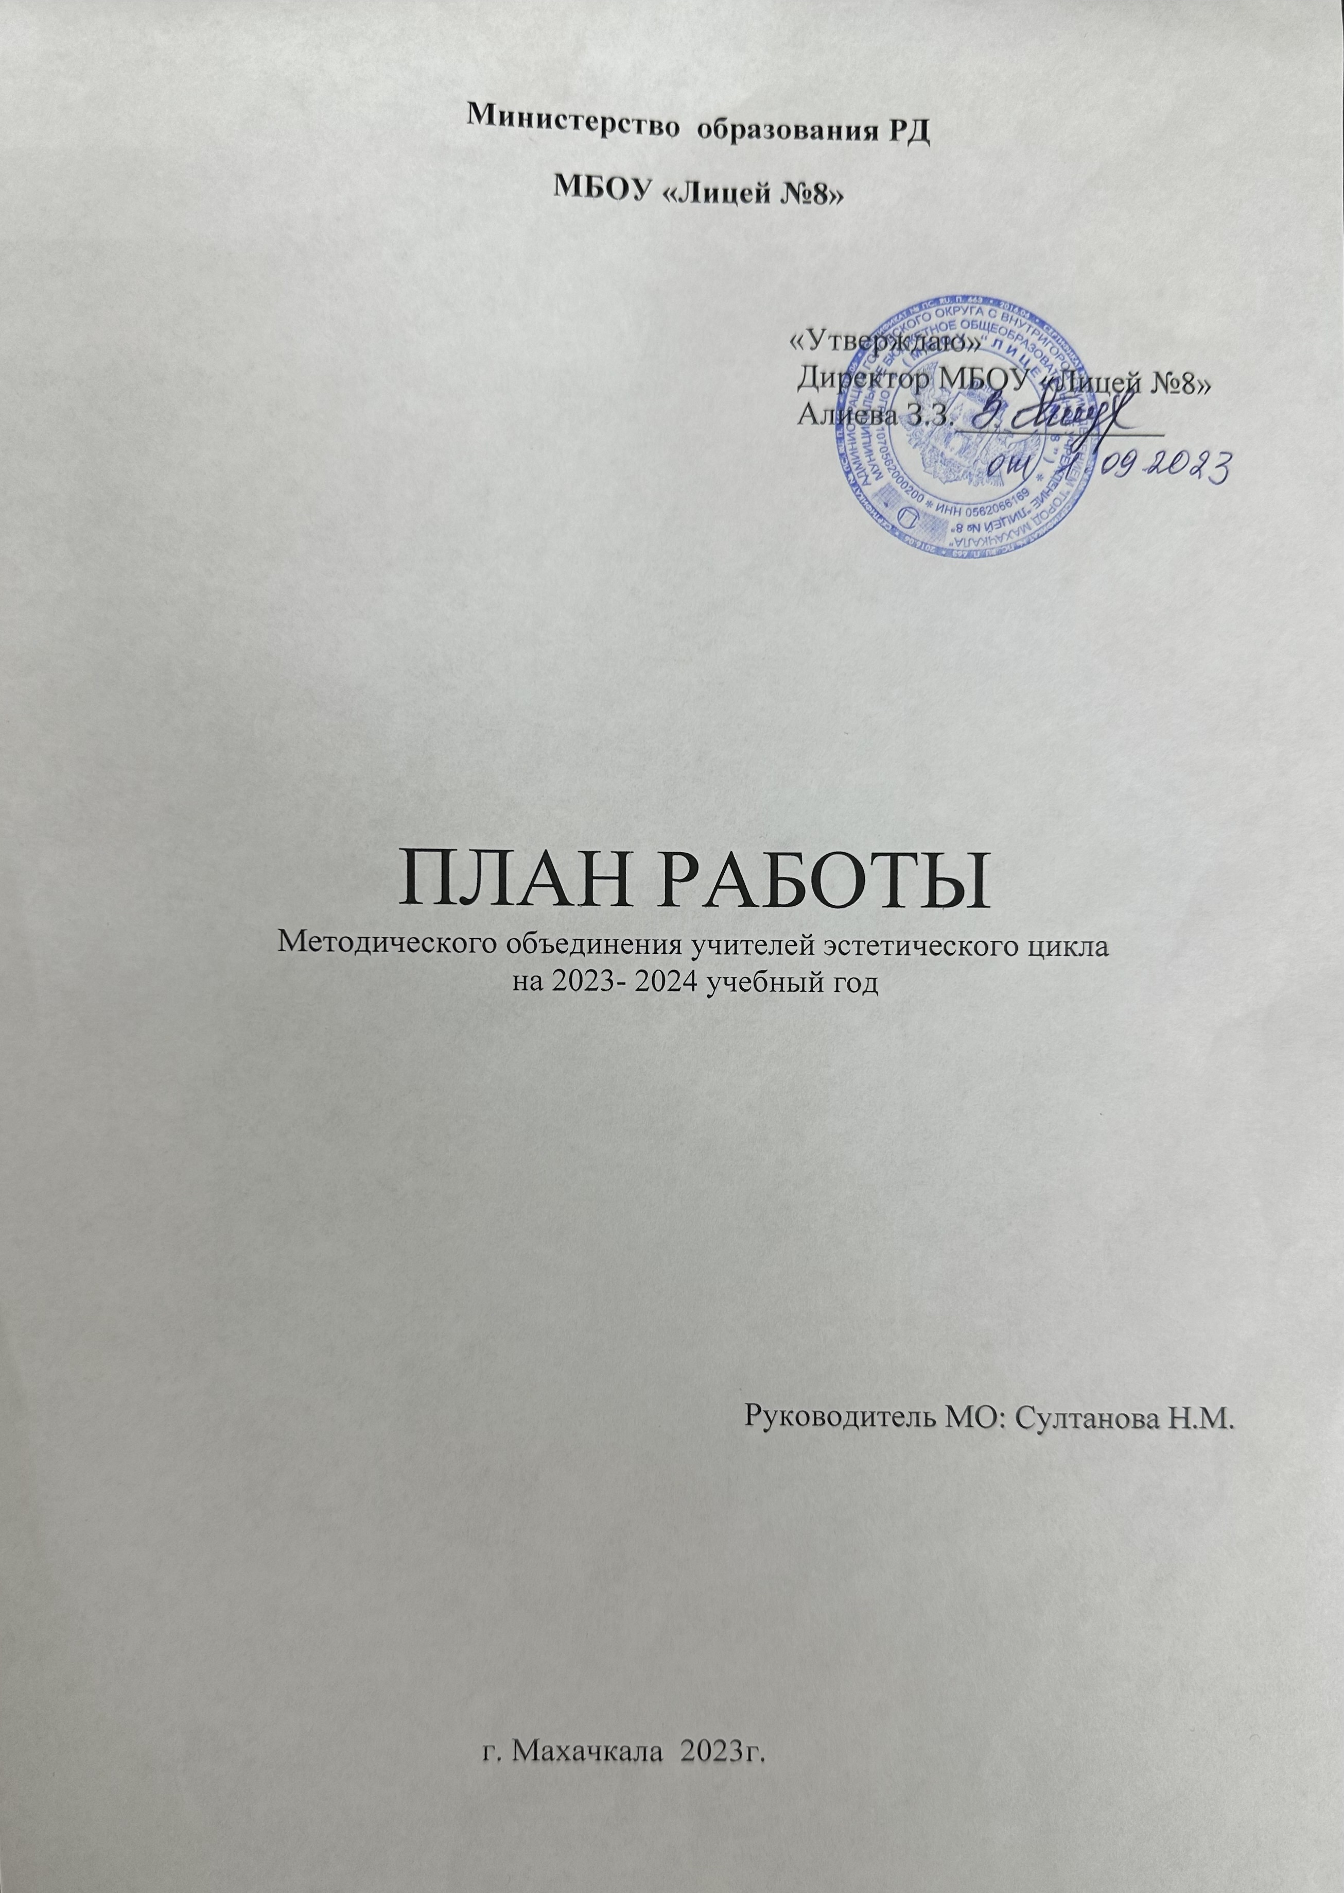

Тема методической работы МО:
«Совершенствование мастерства учителя при внедрении современных технологий обучения, для эффективного повышения качества образования»
Цель: непрерывное совершенствование профессиональной компетентности учителей как условие реализации цели обеспечения изменений в содержании и организации образовательного процесса, способствующих формированию общеучебных умений и навыков школьников.
Задачи:
- Выявление, изучение, обобщение и распространение передового педагогического опыта, помощь педагогическим работникам в обобщении и презентации своего опыта работы, организация взаимодействия и взаимообучения педагогических работников.
- Поддержка и сопровождение учителей, нуждающихся в методической поддержке, в том числе молодых специалистов, создание точек роста для профессионального и карьерного лифта педагогов.
- Выявление и ликвидация профессиональных дефицитов на основе индивидуальных траекторий педагога.
- Внедрение нового методического обеспечения образовательного процесса.

Формы методической работы МО:
- проведение заседаний: октябрь, декабрь, февраль, апрель, май.
- осуществление внутри школьных мониторингов преподавания технологии, музыке, ИЗО подготовка и проведение недели эстетического цикла
- работа учителей над темами самообразования
- организация и проведение открытых уроков по технологии, музыки, ИЗО.
- участие в подготовке педагогических советов по методической теме школы
- участие в различных олимпиадах, конкурсах.

Ожидаемый результат:
- Повышение мотивации к изучению технологии, музыке, ИЗО
за счет расширения пространства учебных предметов.
- Развитие творческой активности обучающихся.
- Формирование представлений о эстетического цикла как части общечеловеческой культуры, понимания значимости их для общественного процесса.

Заседания методического объединения
 | Дата | Содержание деятельности | Ответственный | материал
1 | Сентябрь | Заседание МО №1  Тема: «Анализ и планирование методической работы. Методические аспекты работы учителя в условиях введения обновленных ФГОС».  1. Обсуждение и утверждение плана МО на 2023-2024 учебный год.  2. Рассмотрение рабочих программ по предметам.  3.Знакомства с нормативными документами. Знакомство с инструкциями ТБ на уроках.  4.Методические аспекты работы учителя в условиях введения обновленных ФГОС. | Султанова Н. М.  Все учителя. | Протокол  №1
2 | Сентябрь | 1. Комплектование УМК.  2.Проверка тематического планирования в соответствии с ФГОС и требованиями обязательного минимума содержания обучения.  3. Подготовка к олимпиадам по предметам.  4. Проведение олимпиад по предметам в 5-9 классах. | Учителя-предметники  Руководитель МО  Педагоги МО
3 | декабрь | Заседание МО №2  Тема: «Современные подходы к оцениванию образовательных результатов в условиях внедрения ФГОС»  - «Современные подходы к оцениванию образовательных результатов в условиях внедрения.ФГОС ООО»;  - 2. Анализ результатов школьного этапа Всероссийской олимпиады  - 3. Обсуждение плана проведения практических работ;  - 4. Организация предметной недели творчества "Планета творчества" | Учителя-предметники | Протокол №2
4 | Ферваль | Проверка качества составления рабочих программ по предметам, факультативным занятиям, спецкурсам, элективным курсам | Руководитель МО
5 | Маарт | Открытые уроки и внеклассные мероприятия, обмен опытом в рамках недели технологии и ИЗО | Учителя-предметники
6 | апрель | Заседание МО № 3  Тема: «Внедрение оптимальных условий для развития способностей одаренных детей».  1.Обсуждение результатов школьных и муниципальных этапов олимпиад по предметам.  2. Итоги успеваемости учащихся по предметам эстетического цикла в I полугодии. | Учителя-предметники | Протокол  №3
7 | апрель | Заседание МО №4  Тема: «Эффективность работы учителей по обеспечению качественного образования» .  1. Выполнение программы. Мониторинг успеваемости и качества знаний учащихся по предметам за учебный год | Педагоги МО | Протокол  №4
8 | май | Заседание МО № 5  Тема « Подведение итогов работы МО в 2023 -2024 уч.г.»  1.Проведение итогового контроля по предметам в 5-11 классах. Подготовка аналитических отчетов педагогов по предметам за учебный год.  2.Отчет о работе МО за учебный год | Руководитель МО  Учителя-предметники | Протокол №5
9 | В течение года | Участие в различных конкурсах (муниципальных, региональных, всероссийских) | Руководитель МО  Учителя-предметники

Анализ кадрового состава ШМО учителей эстетического цикла

№ | ФИО | Год рожден. | Образование (какое уч. заведение окончил, когда, специальность по диплому) | Пед. стаж, ученая степень | Разряд | Награды, звания | Занимаемая должность, предмет | Темы по самообразованию
1 | Султанова Нуриян Мугутдиновна | 1979 | ДГПУ, учитель технологии, родных языков, 2019 | 10 лет | 12 | Отличник образования РД | Учитель технологии | Проектная деятельность как средство развития творческих способностей учащихся на уроках технологии
2 | Саидова Анжела Саидовна | 1967 | ДГУ, учитель ИЗО, черчения, 1981 | 41 год | 14 | Отличник образования РД,Ветеран труда | Учитель ИЗО | Учимся видеть прекрасное окружающей действительности
3 | Османова Зарема Заркиплиевна | 1972 | ДГПУ, учитель музыки, 2002 | 31 год | 12 | - | Учитель музыки | Освоение новой программы по музыке в условиях реализации ФГОС
4 | Магандалиева Зулейха Магомедовна | 1967 | ИПУ, учитель ИЗО, 1981 | 41 год | 12 | - | Учитель ИЗО | Снижение эмоционального напряжения, стресса и тревожности на уроках ИЗО
5 | Шамхалов Камиль Магомедович | 1985 | ДГПУ, учитель трудов, 2011 | 34 года |  | - | Учитель технологии | Развитие познавательных интересов на уроках технологии по средством творческой, практической деятельности учащихся в условиях реализации ФГОС

План работы с неуспевающими учащимися
№ | Мероприятия | Сроки | Ответственные
1 | Проведение контрольного среза знаний учащихся класса по основным разделам учебного материала предыдущих лет обучения. Цель: определение фактического уровня знаний детей; выявление в знаниях учеников пробелов, которые требуют быстрой ликвидации. | Сентябрь | Учителя
2 | Установлени6е причин неуспеваемости учащихся через встречи с родителями, беседы со школьными специалистами: психологом, логопедом, врачом и обязательно с самим ребенком. | Сентябрь | Учителя
3 | Составление индивидуального плана работы по ликвидации пробелов в знаниях отстающего ученика на текущую четверть. Дальнейшая его корректировка. | Сентябрь и далее по необходимости | Учителя
4 | Использование дифференцированного подхода при организации самостоятельной работы на уроке. Включение индивидуальных заданий. | В течение учебного года | Учителя
5 | Использование дифференцированного подхода при организации самостоятельной работы на уроке. | В течение учебного года | Учителя

План работы с одаренными учащимися
№ | Содержание работы | Сроки | Ответственные
1 | Составление плана работы с одаренными детьми | Август | Учителя
2 | Уточнение списка детей с повышенными учебными способностями с указанием предмета или направления. | Сентябрь | Учителя
3 | Обеспечение индивидуализации, дифференциации учебной нагрузки учащихся в зависимости от уровня развития их познавательной сферы, мыслительных процессов. | В течение года | Учителя
4 | Организация внутри школьного тура предметных олимпиад, формирование списков на участие в городских предметных олимпиадах. Проведение школьных предметных олимпиад. Проведение дистанционных олимпиад. | Октябрь | Учителя
5 | Планирование индивидуальной работы с детьми с повышенными учебными способностями на уроке. | В течение года | Учителя
6 | Привлекать одаренных, мотивированных учащихся к осуществлению помощи учащимся, имеющим низкую мотивацию к учебе в классе. | Постоянно | Учителя
7 | Подбор заданий повышенного уровня сложности для одаренных детей | В течение года | Учителя
8 | Работа факультативов, кружков, индивидуальных занятий. | В течение года | Учителя

